木球场地器材标准

前言
木球运动是一种适合各种地貌的体育运动，木球运动尊重环境、崇尚自然，大部分的公园绿地、闲置草地、学校草地、桥下空间亦或是沙滩及雪地，随处都可以当做木球场。规划木球场时，可在不破坏公园、绿地、沙地等原有风貌基础上，围绕现有的湖泊、绿地、沙滩、山坡等，因地制宜或嵌入式的布局木球球道，树木和固定物也可做为天然障碍或球道的界线，因此没有两个球场是相同的。根据地形特点，主要有草地木球场和沙滩木球场，根据各地实际情况，可建设标准木球场和非标准木球场。

草地木球场标准

1.1草地木球场通则规范
草地木球场得依地形、地势设计铺设球道，每个球道内设置有发球区、球道指示牌、旗帜标示、球门区，并可设计沙坑、水塘或保留大石、大树等做为障碍物。每个球道边缘可以杜鹃花、小黄杨等等低矮植栽做为球道边线标示，以营造球场花园化的概念。同时标准木球场应包含停车场、会馆、比赛球道、热身区、观众席、户外休息区以及相关对应设施等。非标准木球场至少得配置一个专用或公用的综合用房。
木球场分标准和非标准球场。标准草地木球场为12个（或其倍数）球道，球道宽度3～10米，合计线形长度700米以上的耐踩草地，非标准草地球场可设置3～6个球道，球道宽度3～7米，合计线形长度175～350米以上的耐踩草地。

1.1.1草地木球场地选择原则
1.1.1.1地形要求
地形以平坦为主，可带小坡度为原则，木球场应保留一些自然的地形特征，例如水池、沙坑、树木和土堆等天然障碍。草的高度一般低于5厘米，以3～5厘米为最佳，可适当保留长草区。

1.1.1.2球场位置
可在社区闲置草地、公园绿地、沿河绿道、桥下空间亦或是树林、丘陵地等区域见缝插针式设置球道，尽量选择安静，且环境优美、舒适处。

1.2草地木球场设施规划

1.2.1 标准草地木球场球道
1.2.1.1 十二个球道总长度须超过 700 米，且每一球道长度在30～130米之间。球道长度 30～50 米为短距离球道，球道长度51～80米为中距离球道 ，81～130 米为长距离球道 。
1.2.1.2 每一球道宽度，可依地形规划，但最窄处不得少于3米，最宽处不得超过10米。中距离球道宽度4米以上，长距离球道宽度5米以上。
1.2.1.3 实际球道长度量测，以发球线为起点并延着球道中心至球门中心点为丈量标准，弯道长度丈量方式相同。
1.2.1.4 球道两侧边缘建议种植杜鹃、小黄杨等等经济、低矮植物，除可做为球道边线的标示外，也美化了场地，同时又可做为出界球的屏障，避免出界球轻易入侵邻近球道。若球道边缘不种植植物，需设置球道缓冲区，缓冲区宽度至少2米以上。
1.2.1.5 十二个球道中，至少须有 4 个弯曲式球道。其中 2 个左弯道、2 个右弯道。每个弯曲式球道以一个转弯点为限，转弯点至球门中心原则上为 6～10 米的距离（若非国际木球场，不受此限）。弯曲式球道原则上需为前长后短之设置。
1.2.1.6 十二个球道中至少需有2个短距离球道及2个长距离球道。
1.2.1.7 每一球道发球区右侧处，均需设立球道指示牌，提供选手该球道长度、宽度、标准杆、球道俯视图等信息。
1.2.1.8 每一球道起端，应设一横线为发球线，线长 2 米，横线两端向后划设 3 米的长方形范围称为发球区。发球线两端也可延长，在与球道线交界处以两个发球标志物取代。

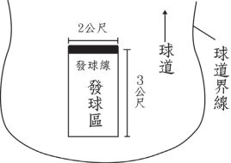

1.2.1.9 球道上以发球区为起始点开始，每 20 米一侧于线外一个球距以上的位置布置蓝色边线旗；转弯道转角的内角需导角约 15 厘米，并布置黄色转弯旗插在线上；球道底线两端的线外一个球距以上的位置布置红色底线旗。
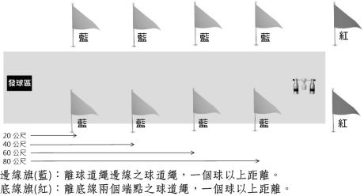

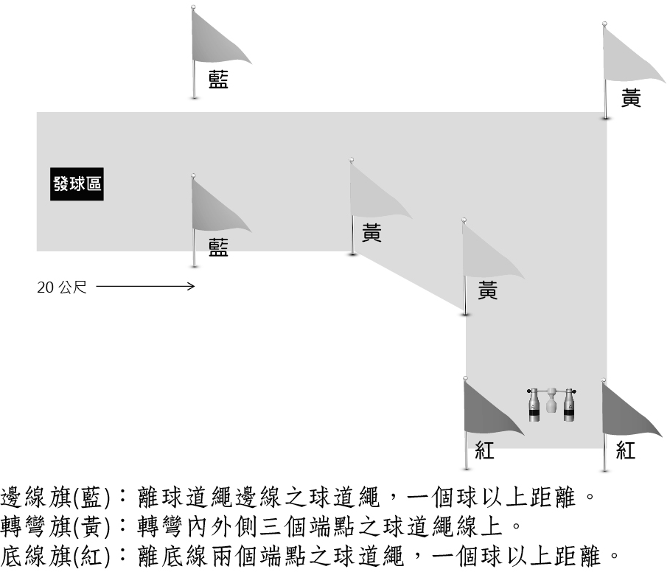

1.2.1.10 每一球道末端，应设有以球门为中心，直径 5 米的圆形球
门区(其实是个球门区的概念，球门两侧若受地形影响，可以不受直径 5 米的限制)， 球门区须为平坦地形且能使球体停止于球门区内为原则。球门区后方距离球道边缘界线，另应有 2 米以上的缓冲地面。
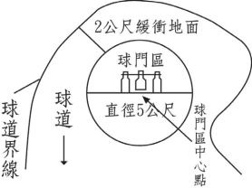

1.2.1.11 球道界线可设永久或临时界线，临时界限为0.5厘米直径的白色或黄色圆绳。永久界线即可在每个球道边缘种植如杜鹃花、小黄杨等等低矮植栽做为球道边线标示。

1.2.2 非标准草地木球场球道
1.2.2.1 非标准草地木球场球道的数量、长、宽和形状可因地制宜，可根据场地条件设置3～6个球道、球道宽度3～7米、合计线形长度175～350米以上的耐踩草地。
1.2.2.2 球道两侧边缘建议种植杜鹃、小黄杨等等经济、低矮植物，除可做为球道边线的标示外，也美化了场地，同时又可做为出界球的屏障，避免出界球轻易入侵邻近球道。若球道边缘不种植植物，需设置球道缓冲区，缓冲区宽度至少2米以上。
1.2.2.3 每一球道发球区右侧处，均需设立简易球道指示牌，提供第几球道等信息。
1.2.2.4 每一球道起端的发球线，以两个发球标志物标识。
1.2.2.5 转弯道转角的内角，布置插在线上的黄色转弯旗；球道底线两端的线外一个球距以上的位置布置红色底线旗。
1.2.2.6 每一球道末端，原则上应设有以球门为中心，直径 5 米的圆形球门区(其实是个球门区的概念，球门两侧若受地形影响，可以不受直径 5 米的限制)， 球门区须为平坦地形且能使球体停止于球门区内为原则。球门区后方距离球道边缘界线，原则上应有 2 米以上的缓冲地面。
1.2.2.7 球道界线可设永久或临时界线，临时界限为0.5厘米直径的白色或黄色圆绳。永久界线即可在每个球道边缘种植如杜鹃花、小黄杨等等低矮植栽做为球道边线标示。

沙滩木球场标准

2.1沙滩木球场通则规范
沙滩木球场得依沙滩、沙丘的地形、地势设计铺设球道，每个球道内设置有发球区、球道指示牌、旗帜标示、球门区，并可设计沙坑、水塘、简单障碍物或保留大石、大树、草地等做为障碍物。同时标准沙滩木球场应包含停车场、会馆、比赛球道、热身区、观众席、户外休息区以及相关对应设施等。非标准木球场至少得配置一个10平方左右的专用或共用的综合用房。
沙滩木球场分标准和非标准球场。标准沙滩木球场为6（或其倍数）个球道，球道宽度3～6米，合计线形长度300米以上的沙地；非标准沙滩球场可设置至少2～3个球道，球道宽度3～4米，合计线形长度100～150米以上的沙地。

2.1.1沙滩木球场地选择原则
2.1.1.1地形要求
地形以平坦为主，可带小坡度为原则，木球场应保留一些自然的地形特征，例如水池、沙坑、树木和土堆等天然障碍，可适当保留草区。

1.1.1.2球场位置
可在沙滩、沙丘等区域设置沙滩球道，尽量选择安静，且环境优美、舒适处。非标准沙滩木球场也可嵌入在桥下空间或地下车库等处。

2.2 沙滩木球场设施规划

2.2.1 标准沙滩木球场球道
2.2.1.1 六个球道总长度须超过 300 米，且每一球道长度在20～80 米之间。球道长度 20～35 米为短距离球道，球道长度36～55米为中距离球道 ，56～80 米为长距离球道 。
2.2.1.2 每一球道宽度，可依地形规划，但最窄处不得少于 3米，最宽处不得超过6米。中距离球道宽度 3米以上，长距离球道宽度 4米以上。
2.2.1.3 实际球道长度量测，以发球线为起点并延着球道中心至球门中心点为丈量标准，弯道长度丈量方式相同。
2.2.1.4 球道两侧边缘可设置临时或固定边界。
2.2.1.5 六个球道中，至少须有 2 个弯曲式球道。其中 1 个左弯道、1个右弯道。每个弯曲式球道以一个转弯点为限，转弯点至球门中心原则上为 5 米的距离（若非国际木球场，不受此限）。弯曲式球道原则上需前长后短之设置。
2.2.1.6 六个球道中至少需有1个短距离球道及1个长距离球道。
2.2.1.7 每一球道发球区右侧处，均需设立球道指示牌，提供选手该球道长度、宽度、标准杆、球道俯视图等信息。
2.2.1.8 每一球道起端，应设一横线为发球线，线长 1.5 米，横线两端向后划设 2 米的长方形范围称为发球区。发球线两端也可延长，在与球道线交界处以两个发球标志物取代。
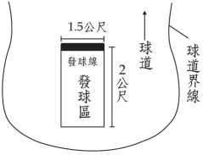

1.2.1.9 球道上以发球区为起始点开始，每 20 米一侧于线外一个球距以上的位置布置蓝色边线旗；转弯道转角的内角需导角约 15 厘米，并布置黄色转弯旗插在线上；球道底线两端的线外一个球距以上的位置布置红色底线旗。球门区以白色旗标识。

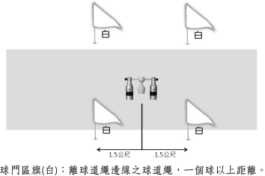

2.2.1.10 每一球道末端，应设有以球门为中心，直径 3 米的圆形球
门区(其实是个球门区的概念，球门两侧若受地形影响，可以不受直径 3 米的限制)， 球门区须为平坦地形且能使球体停止于球门区内为原则。球门区后方距离球道边缘界线，另应有1 米以上的缓冲地面。

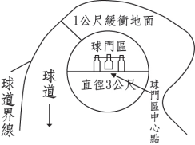

2.2.1.11 球道界线可设永久或临时界线，临时界限为1厘米直径的白色或黄色圆绳。永久界线即可在每个球道边缘设定固定装置做为球道边线标示。

2.2.2 非标准沙滩木球场球道
2.2.2.1 非标准沙滩球场可设置至少2～3个球道，球道宽度3～4米，合计线形长度100～150米以上的沙地。
2.2.2.2 球道两侧边缘可设置永久界线，永久界线也可设置成能档出界球的屏障，这样可避免出界球轻易入侵邻近球道；若球道边缘没有档出界球的屏障，需设置球道缓冲区，缓冲区宽度至少2米以上。
2.2.2.3 每一球道发球区右侧处，均需设立简易球道指示牌，提供第几球道等信息。
2.2.2.4 每一球道起端的发球线，以两个发球标志物标识。
2.2.2.5 转弯道转角的内角，布置插在线上的黄色转弯旗；球道底线两端的线外一个球距以上的位置布置红色底线旗。
2.2.2.6 每一球道末端，原则上应设有以球门为中心，直径3米的圆形球门区(其实是个球门区的概念，球门两侧若受地形影响，可以不受直径 3 米的限制)， 球门区须为平坦地形且能使球体停止于球门区内为原则。球门区后方距离球道边缘界线，原则上应有 1.5 米以上的缓冲地面。
2.2.2.7 球道界线可设永久或临时界线，临时界限为1厘米直径的白色或黄色圆绳。永久界线即可在每个球道边缘设置固态物做为球道边线标示。

3 综合用房

综合用房主要用于木球器材的放置，竞赛活动时可用作总记录处使用。

4 户外休息区
球道边或球道间安全处可设置数个具备遮荫效果的休息区，以提供球友短暂休息时使用。

5 障碍物
依照天然地形，球道内得规划保留树丛、岩石等天然障碍物以增加球道上击球的难度，也得以配合地形设置沙坑与水池等障碍物。

6 排水系统
条件允许情况下，希望具备优良排水系统，恶劣气候之下，避免场地积水。

7 洒水系统
条件允许情况下，为提供场地草皮优良的生长条件，球道上可设置有效率的洒水系统。

8 灯光照明设备
条件允许情况下，木球场的夜间照明应设置照明 500～1,000lux 的范围内，提供足够的亮度照明，以利夜间健身活动进行。

9 木球器材标准
9.1 球具通则
9.1.1 球具含球、球杆、球门等三件。
9.1.2 比赛球具必须为相关机构审定标准检定合格的球具，参加国际竞赛，球具以当年度国际木球总会公告认证合格品牌为依据。
9.2 球具规格
9.2.1 球
9.2.1.1 球须为圆型球体，且为木质制成， 直径 9.5±0.2 厘米；重量 350±80 克。
9.2.1.2 球体上须标示号码及木球标志。
9.2.1.3 球的形状与规格，如下图：

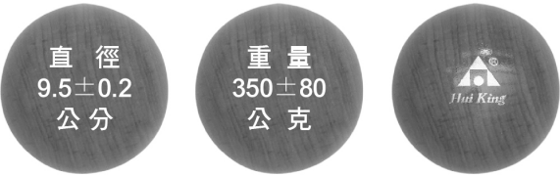

9.2.2 球杆
9.2.2.1 球杆为 T 字型，球杆总重量约 800 克。
9.2.2.2 球杆总长 85±15 厘米（含握杆和杆瓶部份）。
9.2.2.3 球杆头的杆瓶长 21.5±0.5厘米；杆瓶头直径 3.5±0.1 厘米，杆瓶底装置一圆形橡胶垫，圆形橡胶垫直径6.6±0.2 厘米，高3.8±0.1 厘米。
9.2.2.4 球杆形状与规格，如下图：

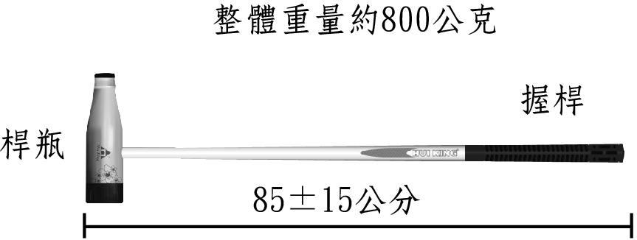

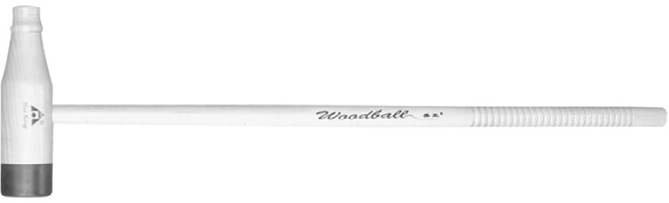

9.2.3 球门
9.2.3.1 球门为 ∏ 型。球门装置包含门柱、门杯、金属棒、栓头、橡胶管。
9.2.3.2 球门以两支瓶状物为球门柱，固定于地面上，门柱内缘宽度为 15±
厘米，球门中悬挂一门杯，门杯距地面 5±0.5 厘米。
9.2.3.3 球门上设置插孔，可设置球门旗，球门形状，如下图：

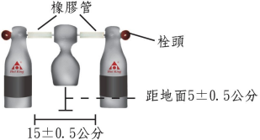

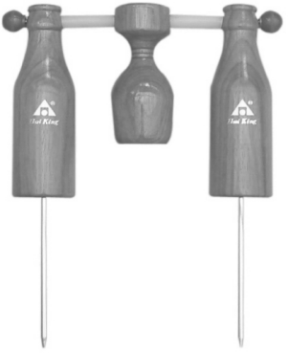

9.2.4 球门设备规格
9.2.4.1 门柱
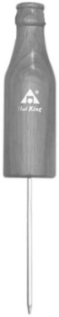
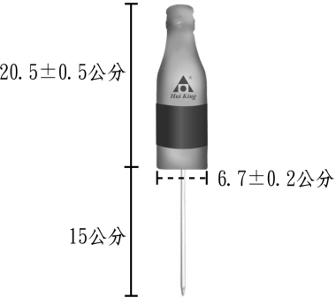
9.2.4.2 门杯
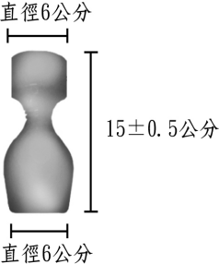
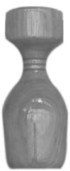

9.2.4.3 金属棒

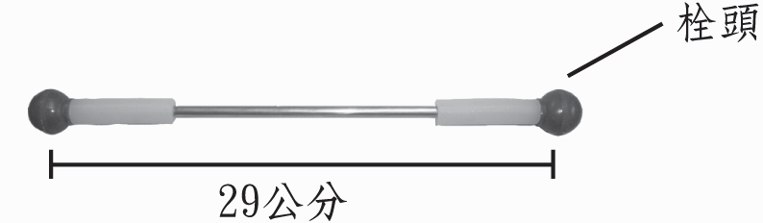

附件-场地相关图示说明

1.草地木球场选择原则

地形以平坦为主，可带小坡度为原则，木球场的基地应保留一些自然的地形特征，例如水池、沙坑、树木和土堆等天然障碍。
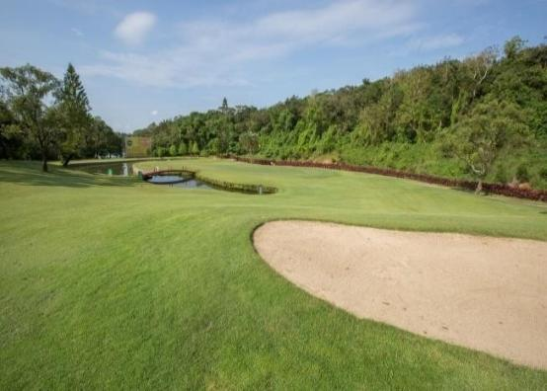
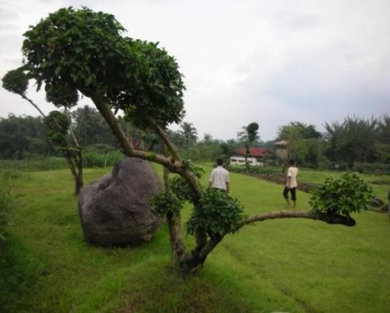
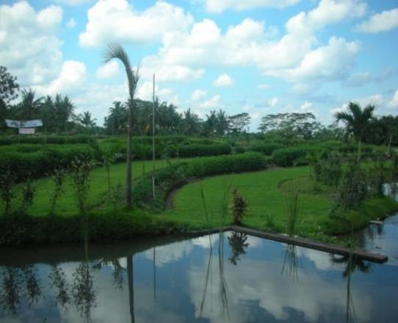
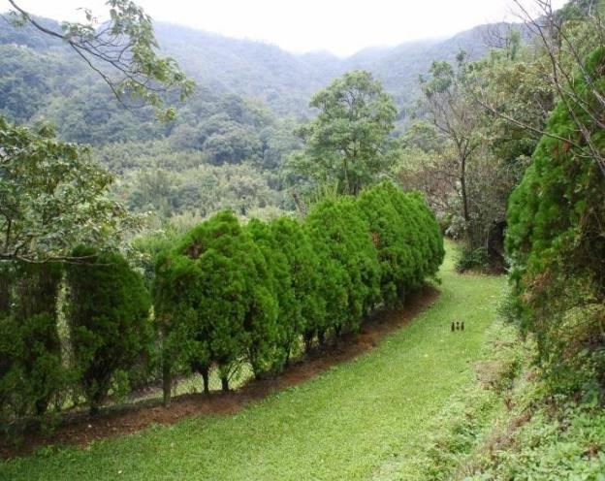

为安全起见，可植栽树丛作为球场球道间之屏障。

2.草地球道
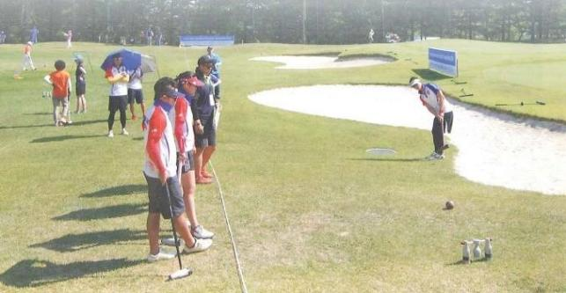
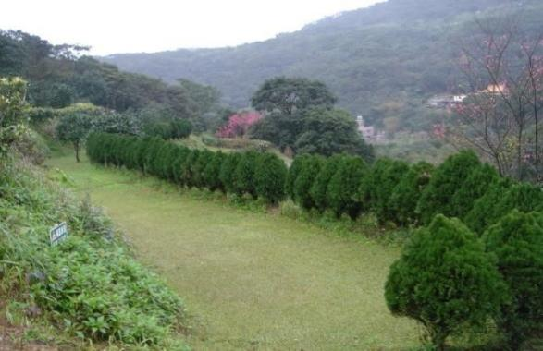
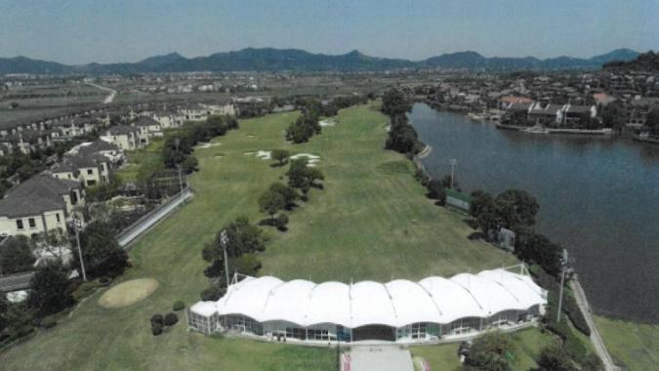
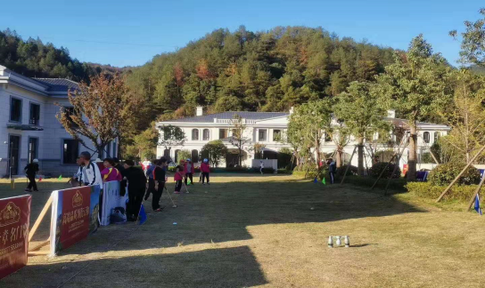
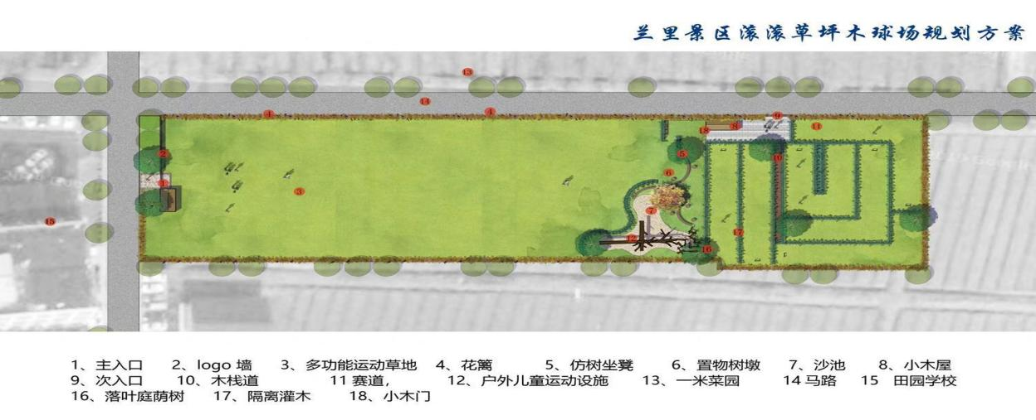
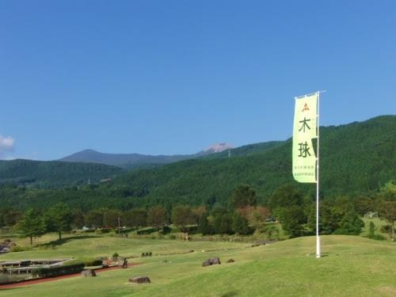
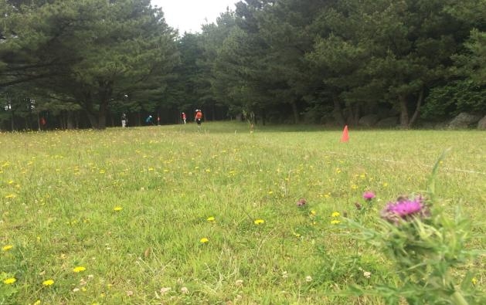
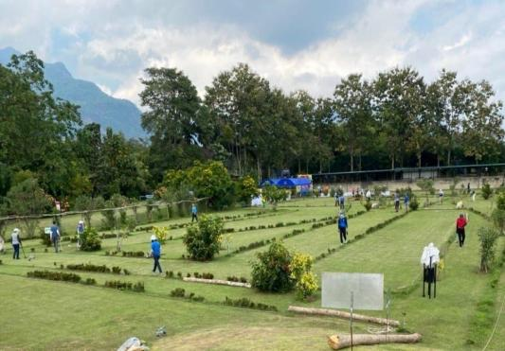
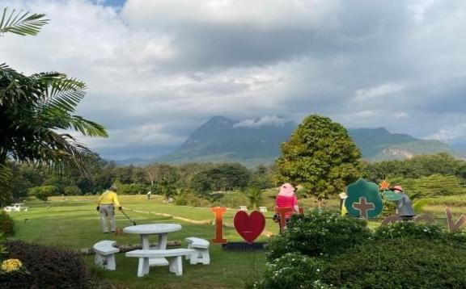

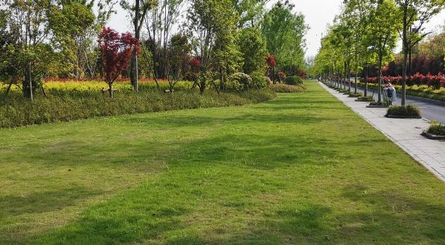
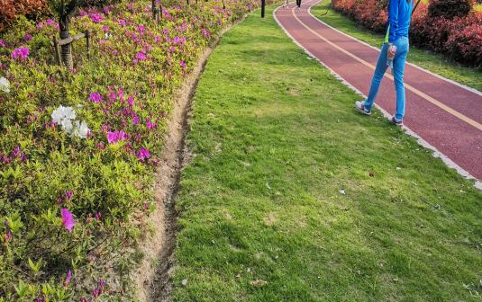

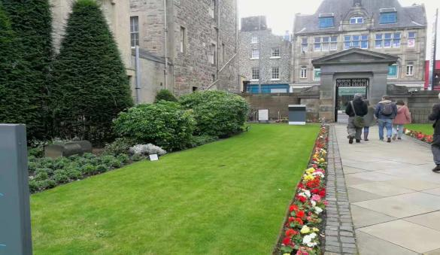
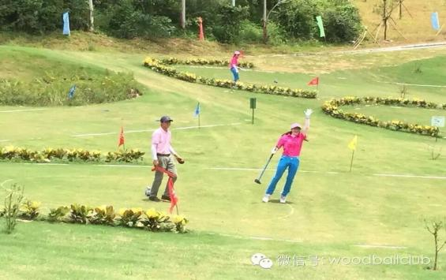
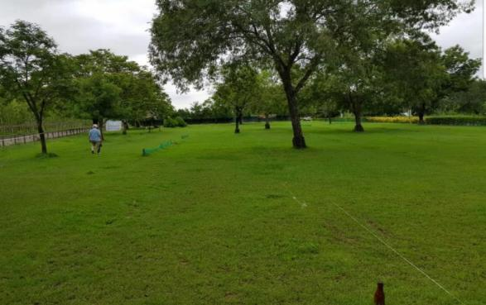
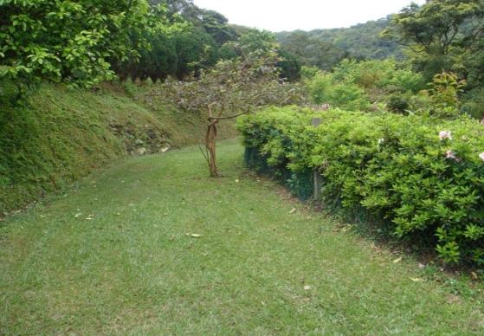
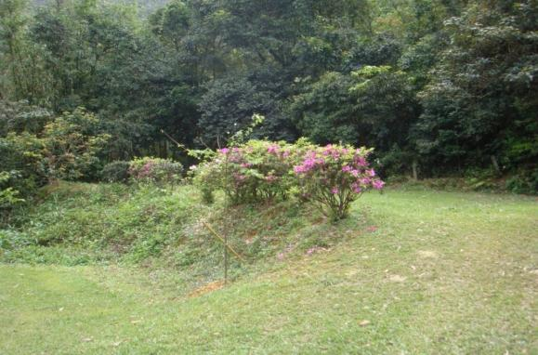
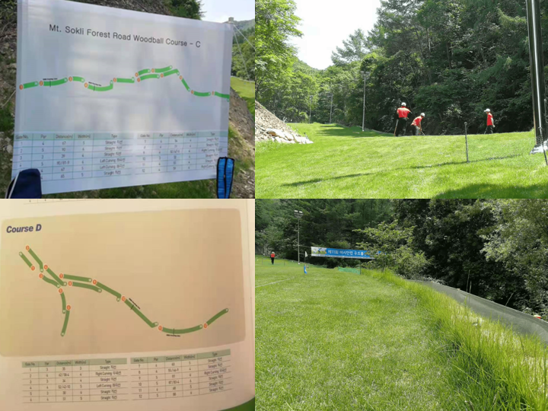

3.沙滩球道

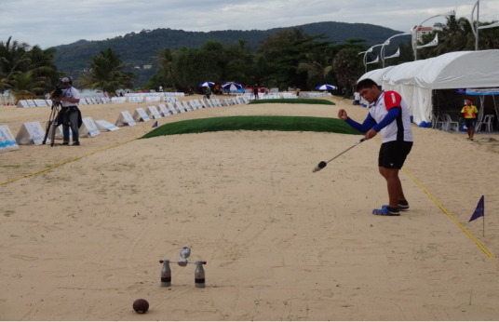
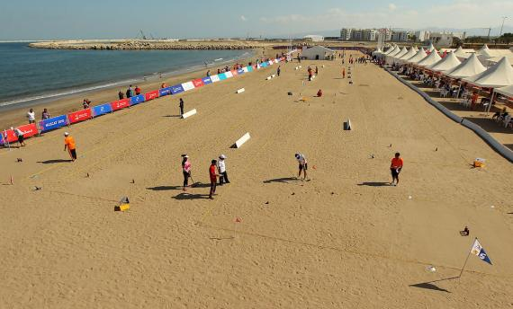

4.球道指示牌
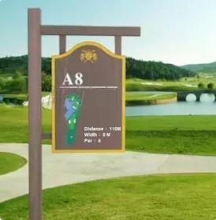
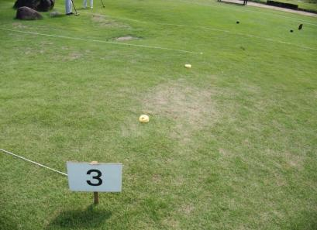

5.发球区

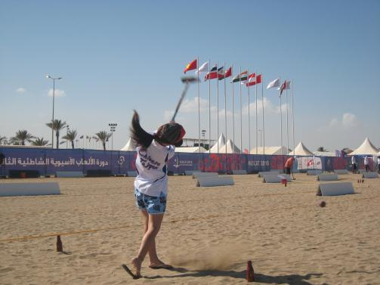
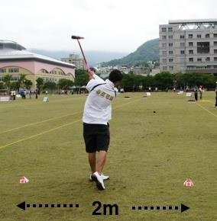

6.球门区
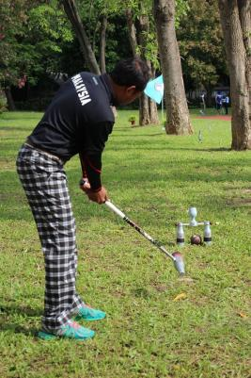
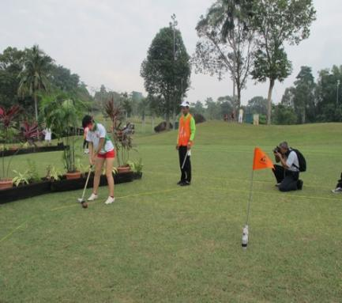

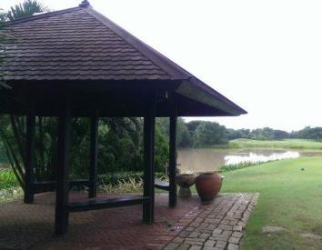
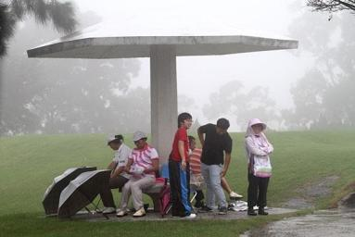
7.户外休息区

8.户外灯光照明设备
